https://www.sabah.com.tr/ankara-baskent/2016/05/24/cumhurbaskanina-bir-destek-de-ogrencilerden#

Cumhurbaşkanı’na bir destek de öğrencilerden

Sigara ile mücadeleye bu kez liseli gençler el attı. “Anne-baba benimle daha uzun yaşa” diyen gençler ebeveynlerine protokol imzalatıp kampanya başlattı
Tülay CANBOLATAnkara Başkent
Giriş Tarihi: 24.5.2016 ABONE OL
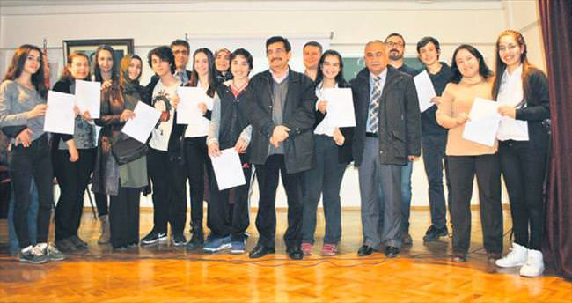
Cumhurbaşkanı Recep Tayyip Erdoğan'ın sigaraya karşı yıllardır verdiği mücadeleye bir destek de liseli gençlerden geldi. Türkiye'de bir ilke imza atan Aysel Yücetürk Anadolu Lisesi öğrencileri, "Anne baba benim için" projesiyle ailelerine sigara bırakma protokolü imzalattı. Kamu spotlarından daha etkili olduğu ifade edilen bu projeyle yüzlerce anne ve babanın sigara bırakma sözü verdiği belirtildi.
"BENİMLE UZUN YAŞA"
Okul Müdürü Huriye Can Eser'in destek verdiği proje ile velilerin sigara bağımlılığından kurtarılması amaçlanıyor. Okulun proje dersi öğretmeni Zülfikar Ali Tümen başkanlığında, 9/A-C-F şubeleri arasında başlatılan "Anne Baba Benim İçin" projesi büyük ilgi gördü. Veliler, öğretmenler, öğrencilerin tiyatro oyunu, anket değerlendirme, afiş çalışması, video gösterilerine büyük ilgi gösterdi. Gençler, anne ve babalarına neden sigarayı bırakmaları gerektiğini pankartlar, şiirler, gösterilerle dile getirdi. 9/A öğrencilerinin, sigaranın maddi ve manevi olarak çocuklara, ailelere verdiği zarara dikkat çeken tiyatro oyunu büyük alkış aldı.

